**Отчет**

**о проведенных мероприятиях в рамках акции проекта «Эколята - дошколята» детский сад «Буратино»**

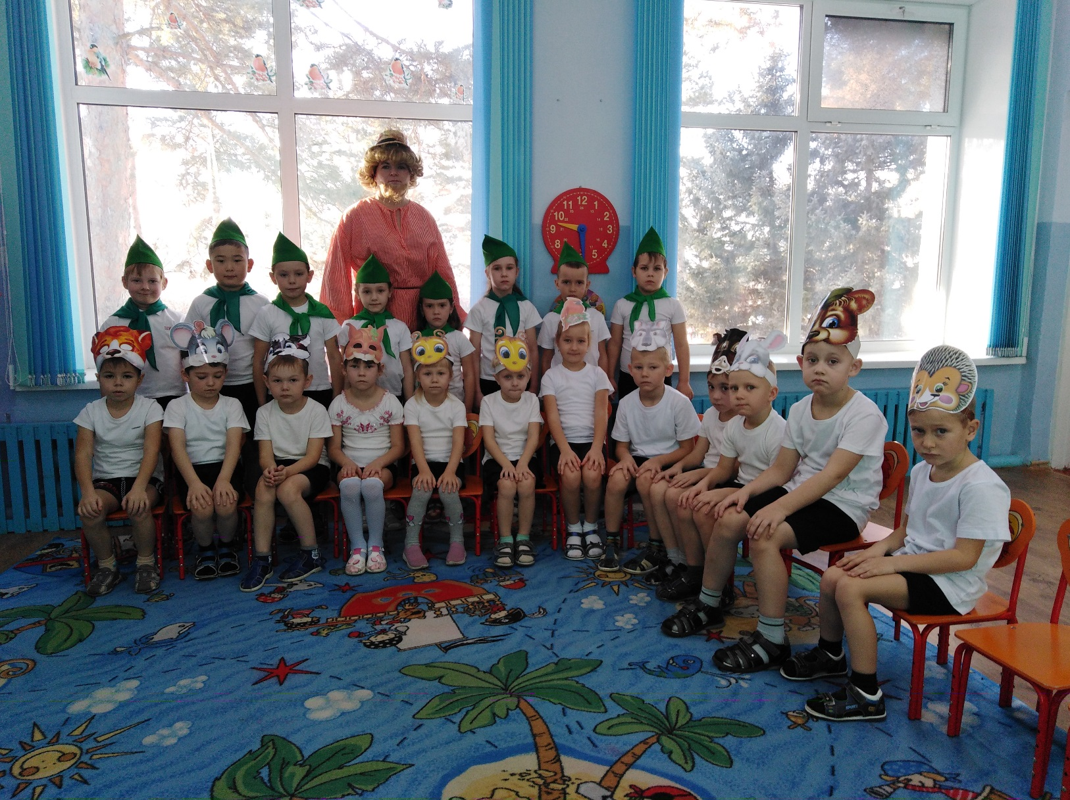

**Воспитатель: Лысенко В.В.**

Экологическое воспитание дошкольников, прежде всего, направлено на формирование положительного отношения ребенка к окружающей среде - земле, воде, флоре, фауне. Научить детей любить и беречь природу, бережно использовать природные богатства - главные задачи экологического воспитания.

В рамках проекта «Эколята - дошколята» в ДОУ с сентября 2019 по май 2021 года в рамках проекта проводились разные мероприятия.

В частности, просмотр фильма «Эколята-молодые защитники Природы». Воспитанники, посмотрев мультфильм «Эколята» познакомились с весёлыми сказочными героями.

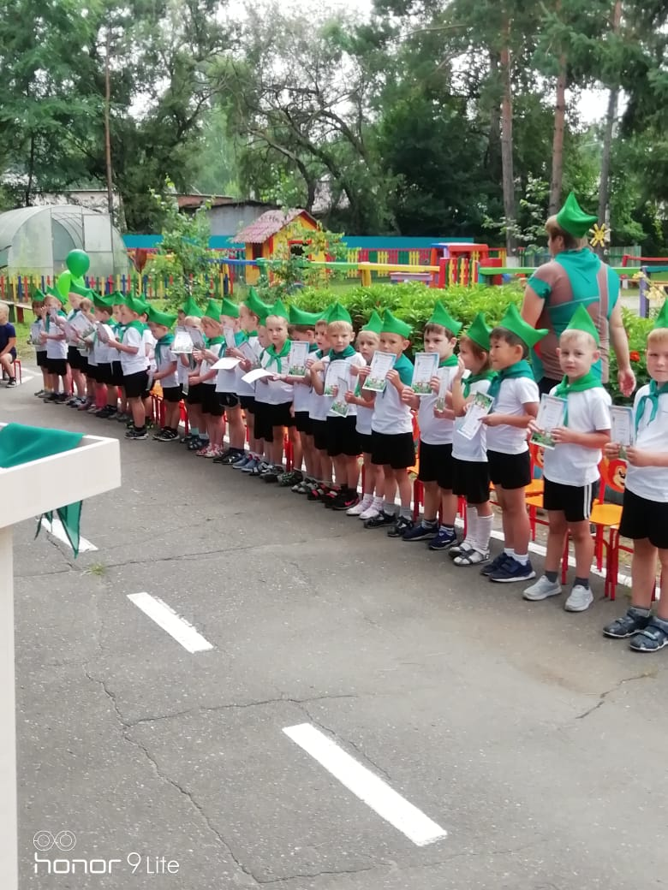Детьми были разучены гимн и клятва эколят, после чего состоялось посвящение воспитанников в «Эколята-молодые защитники Природы».

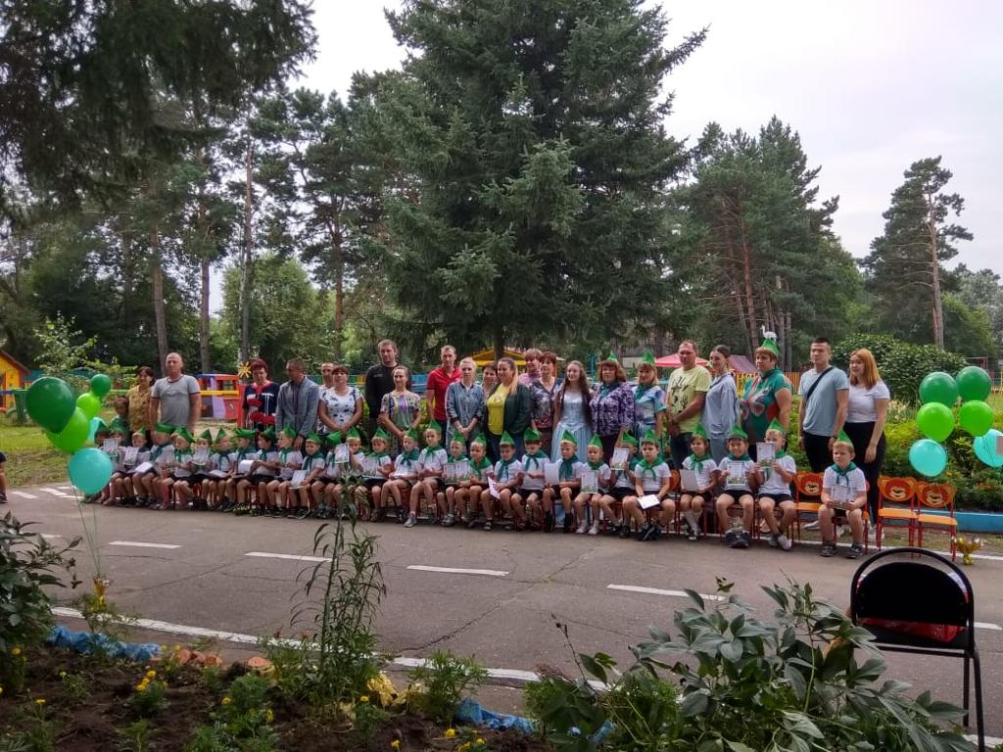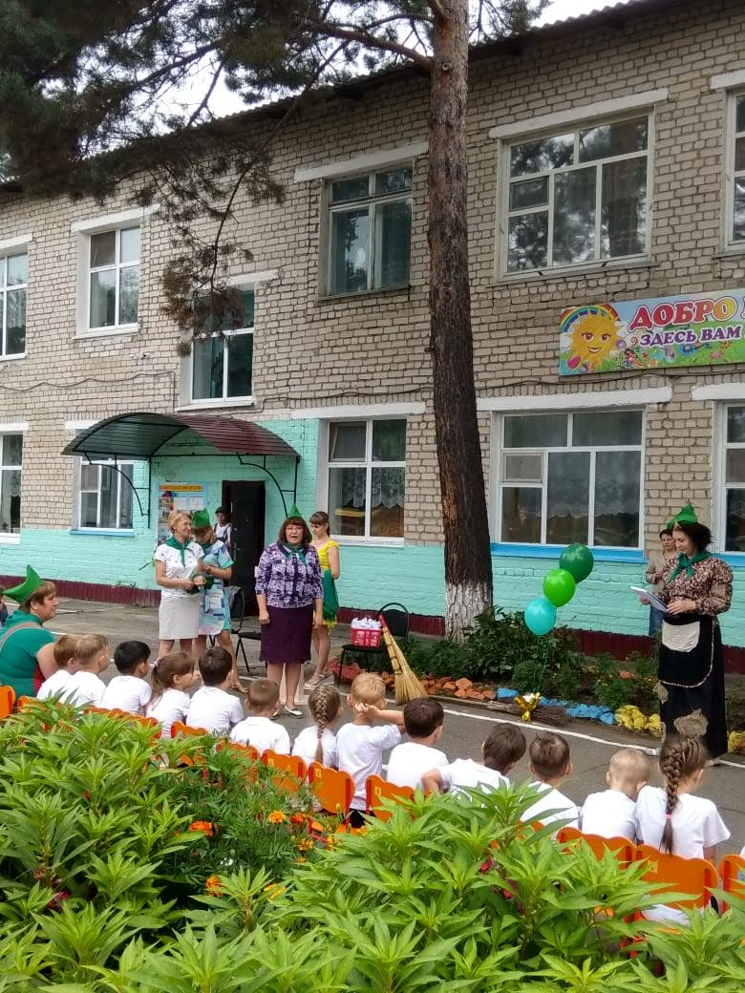

С целью формирования трудовых навыков на природе, воспитанники приняли активное участие в акции «Чистый двор»

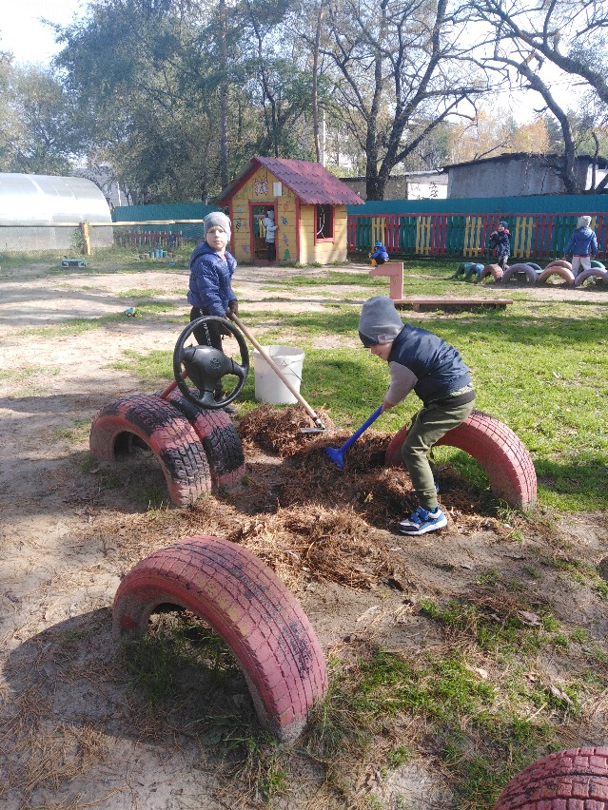

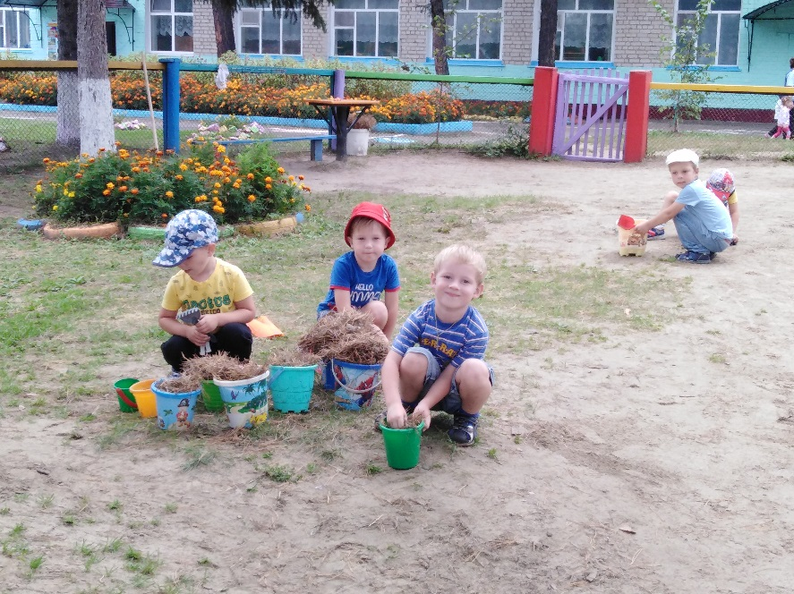

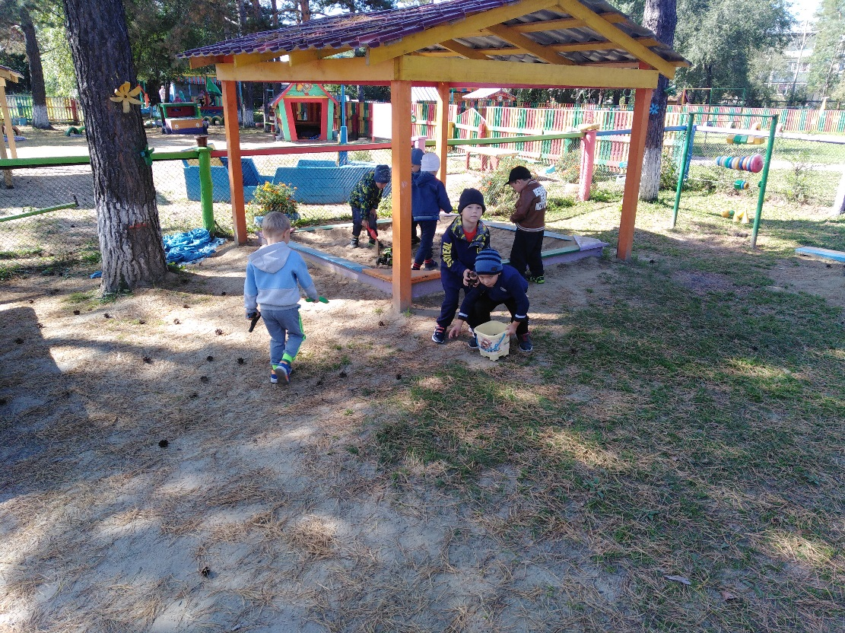

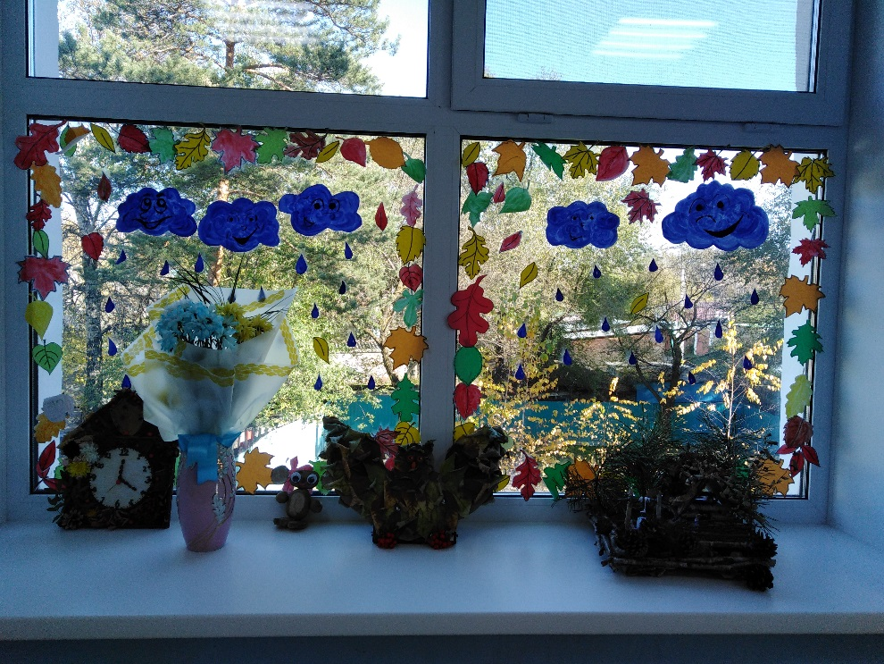Для привлечения родительской общественности к участию в проекте, была проведена выставка «Природа - чудесница» (поделки из природного материала), поделки для которой были выполнены совместно с детьми.

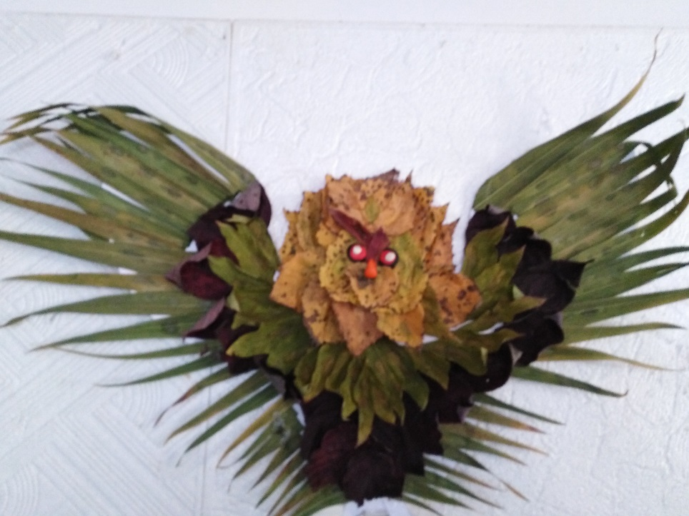

С целью формирования трудовых навыков, воспитанники приняли активное участие в акции «Мой огород»

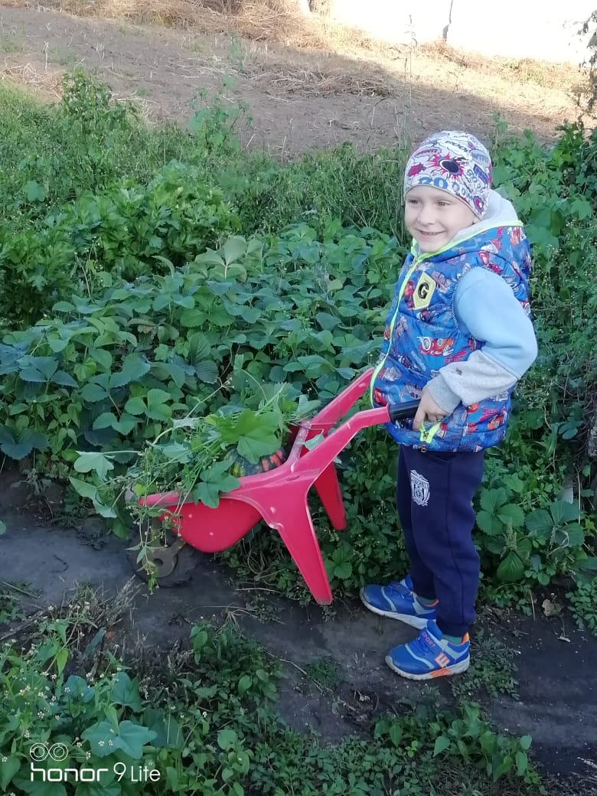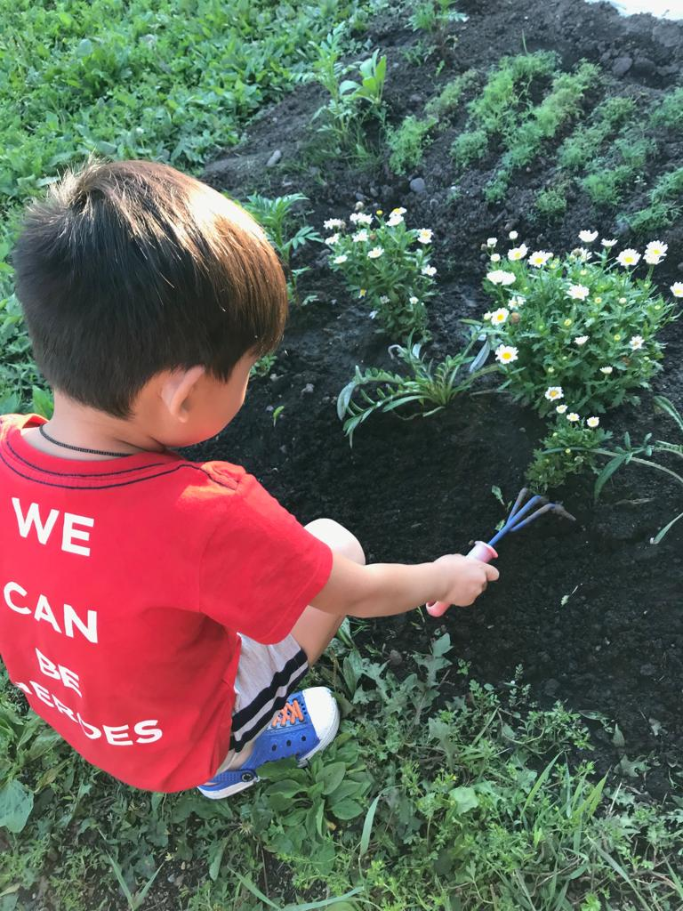

В начале зимы в ДОУ организован конкурс кормушек "Птичья столовая" и акция "Птицы - наши друзья! Помоги другу!".

